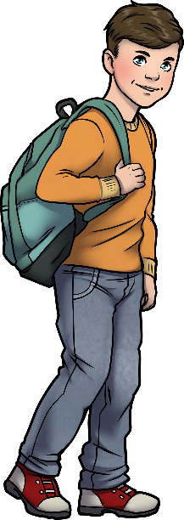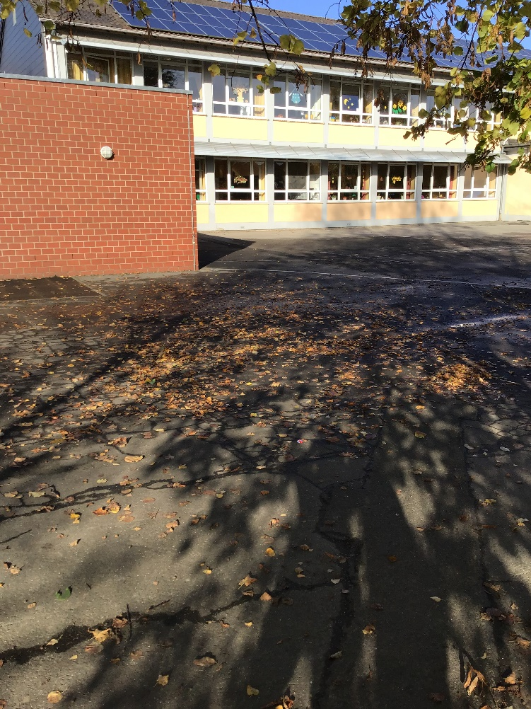

Heute ist es so heiß. Ich suche mir ein **schattiges Plätzchen** unter den Bäumen.